DOSSIER DE CONDUITE DE PROJET
PROJET GREMLIN
Essai en soufflerie d'une maquette — Programme d'un nouvel avion

Phase de préparation de la maquette

Établi par : le chargé de projet
Destinataire : Direction de la soufflerie / Client (avionneur)
Date : 17 juin 2026 — Version 1.0

Note du chargé de projet — démarche
Ce dossier formalise, dans l'ordre logique de la conduite de projet, l'ensemble des livrables demandés pour la phase de préparation de la maquette du projet GREMLIN. La démarche suit six étapes enchaînées, chacune s'appuyant sur la précédente :
- 1. Cadrage du projet — rappel de la commande, des objectifs, du périmètre et des contraintes (délai, budget, qualité).
- 2. Scénario du projet — description globale des opérations et de leur articulation dans le temps.
- 3. Organigramme des tâches (WBS) — décomposition structurée du travail en tâches élémentaires par sous-ensembles.
- 4. Planning de réalisation — ordonnancement, réseau d'antériorités, dates au plus tôt/au plus tard, chemin critique, Gantt et vérification du délai.
- 5. Budget — coût par tâche, coût total, vérification de l'enveloppe et courbe en « S » des dépenses cumulées.
- 6. Analyse des risques et pilotage — identification/cotation des risques et dispositif de suivi de la réalisation.

1. Cadrage du projet

1.1 Contexte et commande
La Direction de la soufflerie est sollicitée par un avionneur étranger, de notoriété internationale, pour réaliser un essai en soufflerie d'une maquette dans le cadre du développement d'un nouvel avion (projet GREMLIN). À l'issue de la négociation commerciale, la commande est passée sur les bases suivantes :
- Budget commande : 272 000 € (le devis initial de l'opération s'élevait à 297 000 €)
- Délai contractuel : 85 jours ouvrables.
Le client s'est montré sensible à la qualité de la proposition, au sérieux des interlocuteurs et à l'engagement ferme de tenir le délai, plutôt qu'au seul prix (un concurrent était positionné à 259 000 €).

1.2 Objectif de la phase étudiée
Le présent dossier porte sur la phase de préparation de la maquette. Elle consiste à fixer la maquette sur un support permettant de la mettre en position dans la soufflerie, puis à y installer les équipements de mesure (capteurs, instrumentation), avant une revue avec le client et les contrôles de fonctionnement. Elle conditionne directement la tenue de l'engagement global de 85 jours.

1.3 Contraintes à respecter
Contrainte | Cible | Source
Délai de la phase de préparation | ≤ 45 jours ouvrables | Scénario du projet
Budget de la phase de préparation | ≤ 48 500 € (sinon déficit) | Enveloppe allouée
Qualité / image | Réussite de l'essai + support de communication (DVD) | Direction

1.4 Hypothèses retenues
- Le client fournit toutes les précisions utiles dans son cahier des charges ;
- La maquette à tester est fournie par l'avionneur ;
- Les pièces de fixation sont conçues et fabriquées par l'atelier d'usinage interne ;
- L'équipement spécifique, défini et acheté sous notre responsabilité, reste la propriété de l'entreprise ;
- La préparation (équipement + capteurs), l'installation et le démontage en fin d'essai sont réalisés par les techniciens et ouvriers de l'entreprise ;
- L'équipe de préparation ne participe pas aux essais : elle rédige un mode opératoire pour l'équipe d'expérimentation ;
- Les modifications des logiciels de calcul sont réalisées par les informaticiens, à partir des indications du client ;
- Des revues de projet sont organisées périodiquement avec le client.

2. Scénario du projet
Le scénario décrit globalement l'enchaînement des grandes opérations dans le temps. Le projet GREMLIN se déroule en cinq grandes étapes :
- Étape 1 — Préparation de la maquette : objet du présent dossier : fixation de la maquette sur son support et équipement en instrumentation.
- Étape 2 — Installation dans la soufflerie : mise en place de la maquette équipée dans la veine d'essai.
- Étape 3 — Réalisation des mesures : exécution des essais et acquisition des mesures demandées par le client.
- Étape 4 — Dépouillement et rapport : exploitation des données, rédaction du rapport final.
- Étape 5 — Restitution et démontage : remise au client du rapport, de la maquette et d'un exemplaire du DVD ; démontage.
Opération de communication associée : trois séquences sont filmées par un prestataire extérieur — préparation de la maquette, installation en soufflerie, réalisation des mesures — pour produire un DVD (financé par le budget publicité), dans le respect des consignes de confidentialité.
Livrables de fin de projet : un rapport sur les résultats obtenus, la maquette et un exemplaire du DVD.

3. Organigramme des tâches (WBS)
La phase de préparation est décomposée en sous-ensembles, selon le conseil méthodologique : on liste les tâches permettant d'obtenir chaque sous-ensemble, puis les tâches d'assemblage entre sous-ensembles.
- Lot 0 — Études générales : tâches A
- Lot 1 — Support de la maquette : tâches D, E, F
- Lot 2 — Pièces de fixation & maquette : tâches B, G, H, I, J
- Lot 3 — Approvisionnement des équipements : tâches C, K, L, M, N, O, P, Q
- Lot 4 — Montage, équipement & validation : tâches R, S, T, U
- Lot 5 — Documentation : tâches V
Liste complète des 22 tâches élémentaires (données du cas) :
Code | Tâche | Exécutant | Effort (h) | Durée (j)
A | Étude d'ensemble | Ingénieur | 80 | 10
B | Réception de la maquette | Technicien | 20 | 5
C | Étude de l'équipement | Technicien | 16 | 2
D | Spécification du support | Ingénieur | 12 | 3
E | Choix du support | Technicien | 8 | 2
F | Préparation du support | Ouvrier | 140 | 7
G | Spécification des pièces | Technicien | 12 | 3
H | Fabrication des pièces | Atelier | — | 14
I | Contrôle et ajustement des pièces | Technicien | 12 | 3
J | Fixation de la maquette | Ouvrier | 110 | 4
K | Spécification des équipements | Ingénieur | 8 | 2
L | Consultation pour les équipements | Ingénieur | 16 | 4
M | Négociation pour les équipements | Acheteur | 24 | 3
N | Choix du fournisseur | Ingénieur | 12 | 2
O | Passation de la commande | Acheteur | 8 | 2
P | Livraison des équipements | Fournisseur | — | 5
Q | Contrôle des équipements | Ingénieur | 4 | 1
R | Spécification du montage | Ingénieur | 24 | 6
S | Équipement de la maquette | Ouvrier | 160 | 4
T | Revue avec le client | Ingénieur | 8 | 1
U | Vérification du fonctionnement | Ingénieur | 32 | 4
V | Rédaction du mode opératoire | Ingénieur | 8 | 2

4. Planning de réalisation

4.1 Tableau des antériorités
L'ordonnancement repose sur les liens logiques décrits dans l'organigramme des tâches (le support, les pièces de fixation et les équipements sont préparés en parallèle, puis assemblés sur la maquette) :
Tâche | Libellé | Antériorités
A | Étude d'ensemble | —
B | Réception de la maquette | A
C | Étude de l'équipement | A
D | Spécification du support | A
E | Choix du support | D
F | Préparation du support | E
G | Spécification des pièces | A
H | Fabrication des pièces | G
I | Contrôle et ajustement des pièces | H
J | Fixation de la maquette | B, F, I
K | Spécification des équipements | C
L | Consultation pour les équipements | K
M | Négociation pour les équipements | L
N | Choix du fournisseur | M
O | Passation de la commande | N
P | Livraison des équipements | O
Q | Contrôle des équipements | P
R | Spécification du montage | A
S | Équipement de la maquette | J, Q, R
T | Revue avec le client | S
U | Vérification du fonctionnement | T
V | Rédaction du mode opératoire | U

4.2 Calcul des dates et des marges (méthode des potentiels)
Calcul réalisé en jours ouvrables, début du projet au jour 0. Les tâches du chemin critique (marge totale nulle) sont surlignées.
Tâche | Début +tôt | Fin +tôt | Début +tard | Fin +tard | Marge totale | Critique
A | 0 | 10 | 0 | 10 | 0 | Oui
B | 10 | 15 | 25 | 30 | 15
C | 10 | 12 | 13 | 15 | 3
D | 10 | 13 | 18 | 21 | 8
E | 13 | 15 | 21 | 23 | 8
F | 15 | 22 | 23 | 30 | 8
G | 10 | 13 | 10 | 13 | 0 | Oui
H | 13 | 27 | 13 | 27 | 0 | Oui
I | 27 | 30 | 27 | 30 | 0 | Oui
J | 30 | 34 | 30 | 34 | 0 | Oui
K | 12 | 14 | 15 | 17 | 3
L | 14 | 18 | 17 | 21 | 3
M | 18 | 21 | 21 | 24 | 3
N | 21 | 23 | 24 | 26 | 3
O | 23 | 25 | 26 | 28 | 3
P | 25 | 30 | 28 | 33 | 3
Q | 30 | 31 | 33 | 34 | 3
R | 10 | 16 | 28 | 34 | 18
S | 34 | 38 | 34 | 38 | 0 | Oui
T | 38 | 39 | 38 | 39 | 0 | Oui
U | 39 | 43 | 39 | 43 | 0 | Oui
V | 43 | 45 | 43 | 45 | 0 | Oui

4.3 Chemin critique et durée totale
Chemin critique : A → G → H → I → J → S → T → U → V
Durée totale de la phase de préparation = 45 jours ouvrables.
Vérification de la contrainte : 45 j ≤ 45 j → contrainte de délai RESPECTÉE, mais sans aucune marge.
La phase est intégralement tendue : toute dérive sur une tâche critique (notamment H « Fabrication des pièces », 14 jours, la plus longue) décale d'autant la fin de phase et menace l'engagement des 85 jours. Les branches « support » (marge 8 j) et « approvisionnement » (marge 3 j) disposent en revanche de marges exploitables.

4.4 Diagramme de Gantt
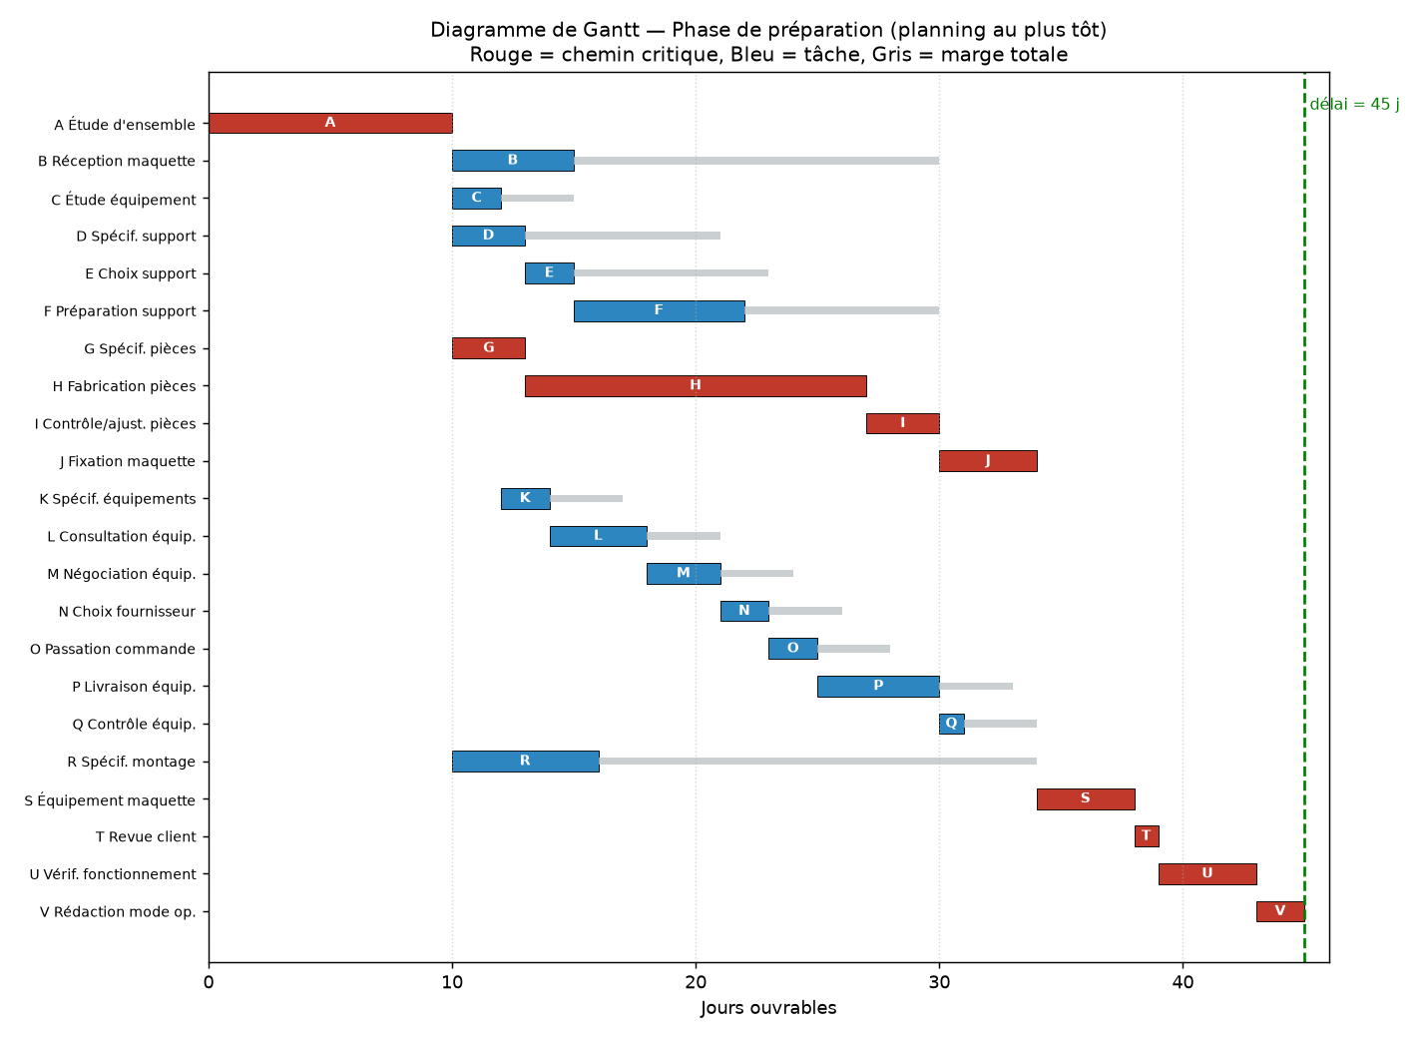

5. Budget de la phase de préparation

5.1 Bases de calcul
Coûts horaires de main d'œuvre fournis par la Comptabilité :
- Ingénieur : 82 €/h • Technicien : 64 €/h • Acheteur : 58 €/h • Ouvrier : 46 €/h
- Devis de l'Atelier pour la fabrication des pièces de fixation : 2 940 € (imputé en fin de tâche H) ;
- Équipements approvisionnés à l'extérieur : 5 200 €, payables 50 % à la commande et 50 % à la livraison ;
- Enveloppe budgétaire allouée à la phase : 48 500 € (au-delà, le projet devient déficitaire).

5.2 Coût par tâche
Tâche | Libellé | Exécutant | Détail | Coût
A | Étude d'ensemble | Ingénieur | 80 h × 82 € | 6 560 €
B | Réception de la maquette | Technicien | 20 h × 64 € | 1 280 €
C | Étude de l'équipement | Technicien | 16 h × 64 € | 1 024 €
D | Spécification du support | Ingénieur | 12 h × 82 € | 984 €
E | Choix du support | Technicien | 8 h × 64 € | 512 €
F | Préparation du support | Ouvrier | 140 h × 46 € | 6 440 €
G | Spécification des pièces | Technicien | 12 h × 64 € | 768 €
H | Fabrication des pièces | Atelier | Devis Atelier | 2 940 €
I | Contrôle et ajustement des pièces | Technicien | 12 h × 64 € | 768 €
J | Fixation de la maquette | Ouvrier | 110 h × 46 € | 5 060 €
K | Spécification des équipements | Ingénieur | 8 h × 82 € | 656 €
L | Consultation pour les équipements | Ingénieur | 16 h × 82 € | 1 312 €
M | Négociation pour les équipements | Acheteur | 24 h × 58 € | 1 392 €
N | Choix du fournisseur | Ingénieur | 12 h × 82 € | 984 €
O | Passation de la commande | Acheteur | 8 h × 58 € | 464 €
P | Livraison des équipements | Fournisseur | Livraison (cf. équipements) | 0 €
Q | Contrôle des équipements | Ingénieur | 4 h × 82 € | 328 €
R | Spécification du montage | Ingénieur | 24 h × 82 € | 1 968 €
S | Équipement de la maquette | Ouvrier | 160 h × 46 € | 7 360 €
T | Revue avec le client | Ingénieur | 8 h × 82 € | 656 €
U | Vérification du fonctionnement | Ingénieur | 32 h × 82 € | 2 624 €
V | Rédaction du mode opératoire | Ingénieur | 8 h × 82 € | 656 €

5.3 Synthèse budgétaire
Poste | Montant
Main d'œuvre Ingénieur (204 h × 82 €) | 16 728 €
Main d'œuvre Technicien (68 h × 64 €) | 4 352 €
Main d'œuvre Acheteur (32 h × 58 €) | 1 856 €
Main d'œuvre Ouvrier (410 h × 46 €) | 18 860 €
Sous-total main d'œuvre | 41 796 €
Fabrication pièces de fixation (Atelier) | 2 940 €
Équipements approvisionnés à l'extérieur | 5 200 €
COÛT TOTAL DE LA PHASE | 49 936 €
Enveloppe budgétaire allouée | 48 500 €
ÉCART | + 1 436 € (dépassement)
Vérification de la contrainte : 49 936 € > 48 500 € → l'enveloppe budgétaire N'EST PAS respectée (dépassement de 1 436 €, soit ≈ 3 %).
Constat du chargé de projet : en l'état, la phase de préparation est légèrement déficitaire. Les postes les plus lourds sont la main d'œuvre Ouvrier (tâches F, J et surtout S « Équipement de la maquette », 160 h) et l'étude d'ensemble A. Pistes de retour à l'équilibre, à arbitrer avec la Direction :
- réexaminer le contenu/charge des tâches Ouvrier S, F et J (méthodes, préparation, standardisation) ;
- renégocier le prix des équipements externes (5 200 €) ou le devis Atelier ;
- réaffecter une partie des heures d'ingénieur (poste à 82 €/h) sur des techniciens lorsque c'est possible ;
- vérifier l'imputation au projet du coût de communication (DVD), normalement porté par le budget publicité.

5.4 Courbe en « S » (dépenses cumulées)
Dépenses cumulées selon le planning au plus tôt (main d'œuvre étalée sur la durée de chaque tâche ; devis Atelier imputé en fin de H ; équipements 50 %/50 % aux jalons commande et livraison) :
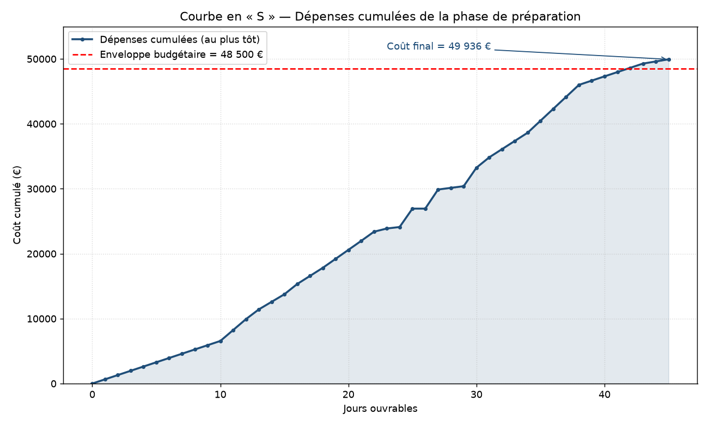

6. Analyse des risques
Cotation : Probabilité (P) et Gravité (G) sur une échelle de 1 (faible) à 4 (fort) ; Criticité = P × G.
# | Risque | P | G | Crit. | Parade / action de maîtrise
R1 | Retard de la fabrication des pièces (tâche H, 14 j, critique) | 3 | 4 | 12 | Lancer H au plus tôt, suivi rapproché de l'Atelier, jalon intermédiaire
R2 | Modifications des logiciels de calcul dans un temps restreint | 3 | 3 | 9 | Cadrer tôt les specs avec le client, ressource informatique dédiée
R3 | Dépassement budgétaire (+1 436 € constaté) | 4 | 2 | 8 | Plan d'économies §5.3, validation Direction, contrôle des heures
R4 | Retard de livraison des équipements externes (P, 5 j) | 2 | 3 | 6 | Marge de 3 j sur la branche, clause de délai fournisseur
R5 | Maquette livrée non conforme par le client (tâche B) | 2 | 3 | 6 | Contrôle à réception, PV contradictoire avec le client
R6 | Non-respect de la confidentialité lors du tournage DVD | 2 | 3 | 6 | Charte/NDA prestataire, validation des rushes
R7 | Aucune marge sur le chemin critique (45/45 j) | 3 | 3 | 9 | Surveillance des tâches critiques, plan de rattrapage anticipé
Les risques de criticité ≥ 9 (R1, R2, R7) sont prioritaires et font l'objet d'un suivi en revue de projet.

7. Pilotage de la réalisation

7.1 Dispositif de suivi
- Revues de projet périodiques avec le client (jalons : fin d'étude A, maquette fixée J, maquette équipée S/revue T) ;
- Suivi de l'avancement physique par tâche et mise à jour hebdomadaire du Gantt ;
- Surveillance prioritaire des tâches critiques (A, G, H, I, J, S, T, U, V), marge nulle ;
- Suivi des marges des branches « support » (8 j) et « approvisionnement » (3 j) pour absorber les aléas ;

7.2 Indicateurs (pilotage coûts/délais)
Indicateur | Cible / seuil d'alerte
Avancement délai (jours consommés vs planning) | Alerte si glissement > 0 j sur tâche critique
Coût réel cumulé vs courbe en S | Alerte si écart > 5 %
CBTE / CBTP / CRTE (méthode de la valeur acquise) | SPI et CPI ≥ 1
Jalons clients tenus | 100 %

7.3 Conclusion du chargé de projet
La phase de préparation est réalisable en 45 jours ouvrables, ce qui respecte strictement la contrainte de délai mais sans aucune marge sur le chemin critique : le pilotage devra être particulièrement vigilant sur la tâche H (fabrication des pièces) et l'ensemble de la chaîne critique. Côté budget, le coût estimé (49 936 €) dépasse l'enveloppe de 1 436 € : un plan d'économies est proposé et doit être validé par la Direction avant lancement, afin de sécuriser la rentabilité de l'opération et l'engagement global des 85 jours pris envers le client.

